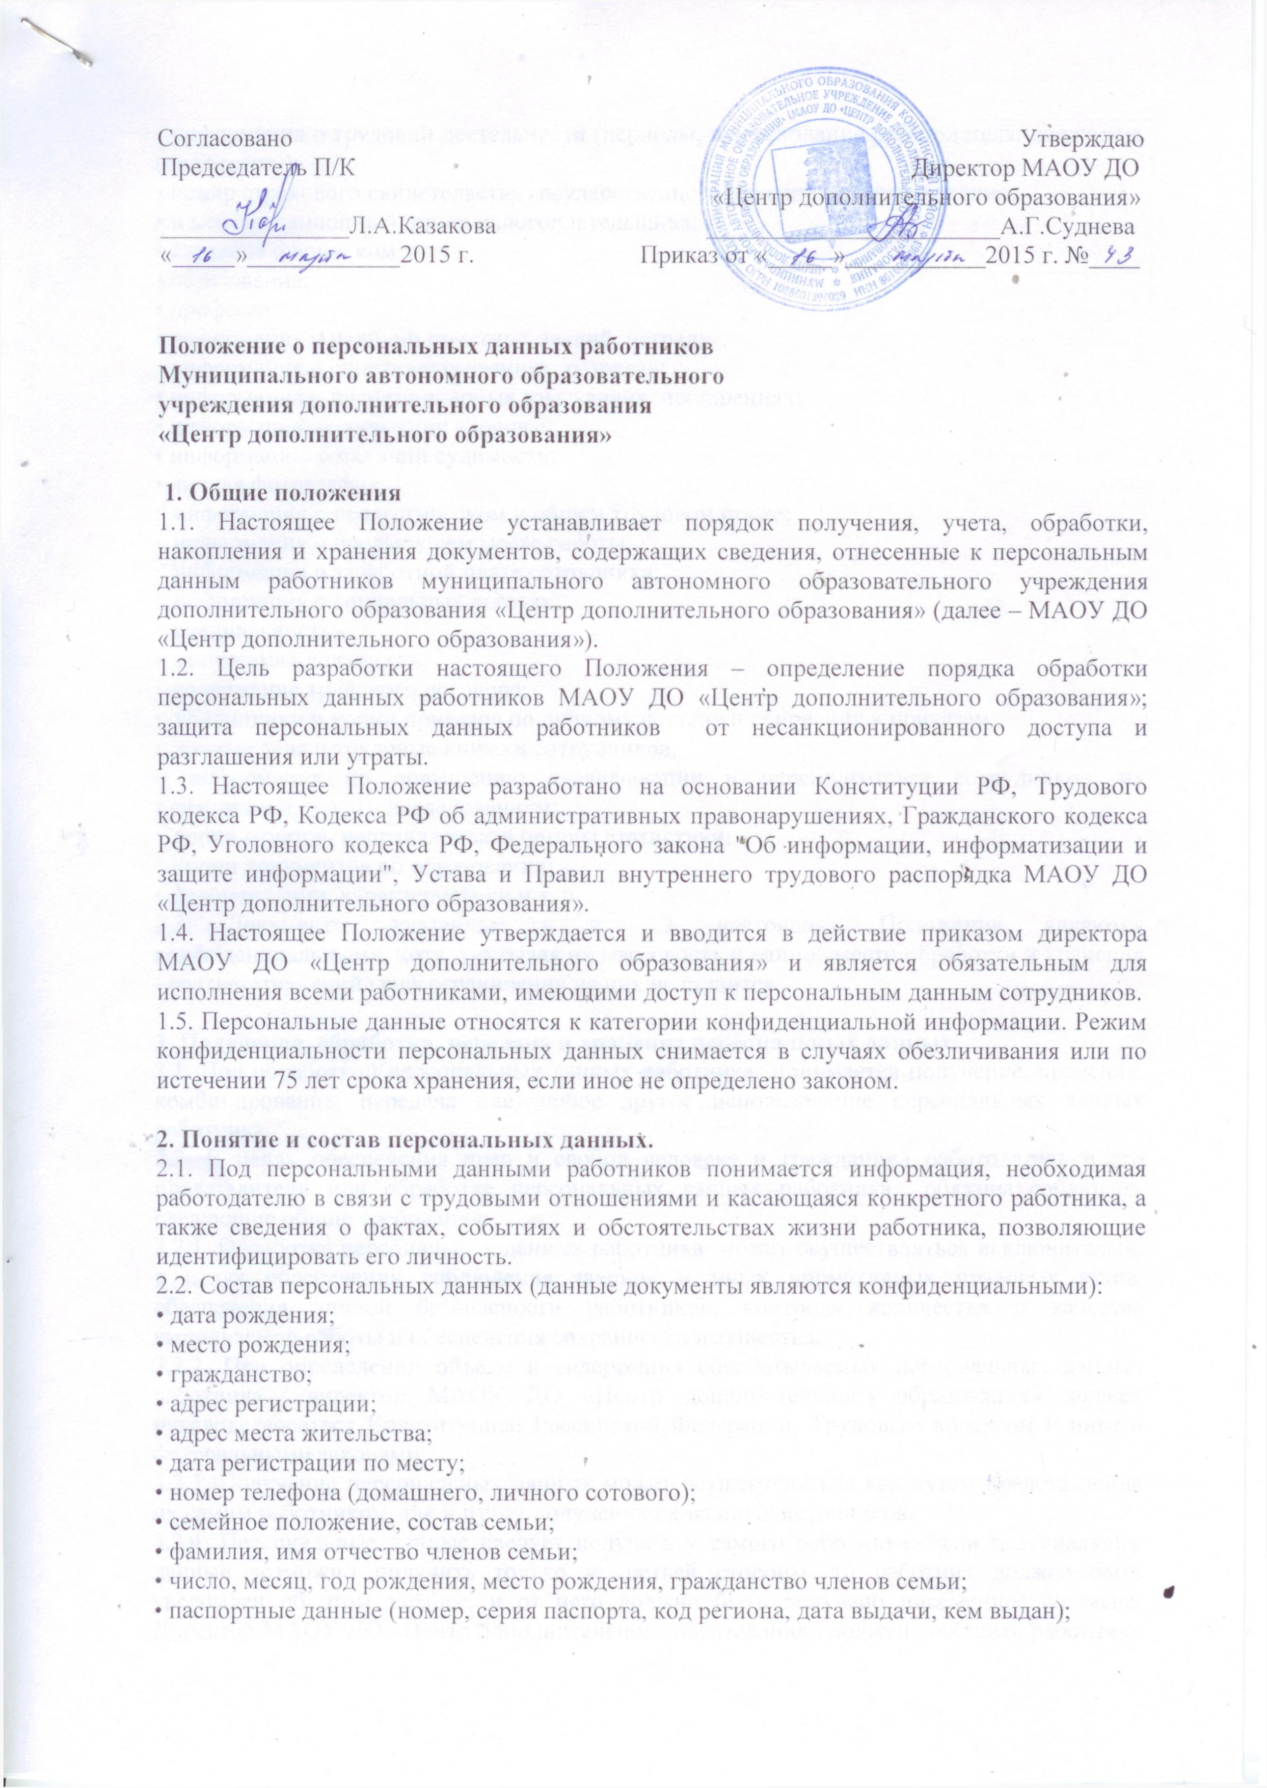• информация о трудовой деятельности (периоды, наименование работодателя, должность (профессия));
• номер страхового свидетельства государственного пенсионного страхования;
• идентификационный номер налогоплательщика;
• сведения о воинском учете;
• образование;
• профессия;
• информация о наличии почетных званий, наград;
• информация о спортивных званиях, разрядах;
• информация о дисциплинарных взысканиях, поощрениях;
• информацию о состоянии здоровья;
• информацию о наличии судимости;
• личная фотография;
· информация о педагогическом и общем трудовом стаже;
· информация о предыдущем месте работы;
· информация о заработной плате сотрудника;
· информация о социальных льготах;
· специальность;
· занимаемая должность;
· содержание трудового договора;
· подлинники и копии приказов по личному составу и основания к приказам;
· личные дела и трудовые книжки сотрудников;
· информация по повышению квалификации и переподготовке сотрудников, их аттестации и прочим исследованиям;
· копии отчетов, направляемые в органы статистики;
· копии документов об образовании;
· рекомендации, характеристики и т. п.
2.3. Документы, указанные в п. 2.2. настоящего Положения, являются конфиденциальными, хотя, учитывая их массовость и единое место обработки и хранения - соответствующий гриф ограничения на них не ставится.

3. Получение, обработка, передача и хранение персональных данных.
3.1. Под обработкой персональных данных работника понимается получение, хранение, комбинирование, передача или любое другое использование персональных данных работника.
3.2. В целях обеспечения прав и свобод человека и гражданина работодатель и его представители при обработке персональных данных работника обязаны соблюдать следующие общие требования:
3.2.1. Обработка персональных данных работника может осуществляться исключительно в целях обеспечения соблюдения законов и иных нормативных правовых актов, обеспечения личной безопасности работников, контроля количества и качества выполняемой работы и обеспечения сохранности имущества.
3.2.2. При определении объема и содержания обрабатываемых персональных данных работника директор МАОУ ДО «Центр дополнительного образования» должен руководствоваться Конституцией Российской Федерации, Трудовым кодексом и иными федеральными законами.
3.2.3. Получение персональных данных может осуществляться как путем представления их самим работником, так и путем получения их из иных источников.
3.2.4. Персональные данные следует получать у самого работника. Если персональные данные возможно получить только у третьей стороны, то работник должен быть уведомлен об этом заранее, и от него должно быть получено письменное согласие. Директор МАОУ ДО «Центр дополнительного образования» должен сообщить работнику о целях, предполагаемых источниках и способах получения персональных данных, а также о характере подлежащих получению персональных данных и последствиях отказа работника дать письменное согласие на их получение.
3.2.5. Директор МАОУ ДО «Центр дополнительного образования» не имеет права получать и обрабатывать персональные данные работника МАОУ ДО «Центр дополнительного образования» о его расовой, национальной принадлежности, политических взглядах, религиозных или философских убеждениях, частной жизни, состоянии здоровья. В случаях, непосредственно связанных с вопросами трудовых отношений, в соответствии со ст. 24 Конституции Российской Федерации и ст. 88 Трудового кодекса Российской Федерации, работодатель вправе получать и обрабатывать данные о частной жизни работника только с его письменного согласия.
3.2.6. Директор МАОУ ДО «Центр дополнительного образования» не имеет право получать и обрабатывать персональные данные работника о его членстве в общественных объединениях или его профсоюзной деятельности, за исключением случаев, предусмотренных федеральными законами.
3.3. К обработке, передаче и хранению персональных данных работника могут иметь доступ сотрудники: (директор МАОУ ДО «Центр дополнительного образования» (лицо, исполняющее обязанности), заместители директора, главный бухгалтер, лицо, отвечающее за работу с кадрами).
3.4. Использование персональных данных возможно только в соответствии с целями, определившими их получение.
3.5. Обработка персональных данных работников возможна без их согласия в следующих случаях:
3.5.1. персональные данные являются общедоступными;
3.5.2. по требованию полномочных государственных органов в случаях, предусмотренных федеральным законом.
3.6. Согласие работника не требуется в следующих случаях:
3.6.1. обработка персональных данных осуществляется для статистических или иных научных целей при условии обязательного обезличивания персональных данных;
3.7. Передача персональных данных работника возможна только с согласия работника или в случаях, прямо предусмотренных законодательством.
3.7.1. При передаче персональных данных работника директор МАОУ ДО «Центр дополнительного образования» должен соблюдать следующие требования:
- не сообщать персональные данные работника третьей стороне без письменного согласия работника, за исключением случаев, когда это необходимо в целях предупреждения угрозы жизни и здоровью работника, а также в случаях, установленных федеральным законом;
- не сообщать персональные данные работника в коммерческих целях без его письменного согласия;
- предупредить лиц, получающих персональные данные работника, о том, что эти данные могут быть использованы лишь в целях, для которых они сообщены, и требовать от этих лиц подтверждения того, что это правило соблюдено. Лица, получающие персональные данные работника, обязаны соблюдать режим секретности (конфиденциальности). Данное положение не распространяется на обмен персональными данными работников в порядке, установленном федеральными законами;
- разрешать доступ к персональным данным работников только специально уполномоченным лицам, определенным приказом по МАОУ ДО «Центр дополнительного образования», при этом указанные лица должны иметь право получать только те персональные данные работника, которые необходимы для выполнения конкретных функций;
- не запрашивать информацию о состоянии здоровья работника, за исключением тех сведений, которые относятся к вопросу о возможности выполнения работником трудовой функции;
- передавать персональные данные работника представителям работников в порядке, установленном Трудовым кодексом, и ограничивать эту информацию только теми персональными данными работника, которые необходимы для выполнения указанными представителями их функций.
3.7.2. Передача персональных данных от держателя или его представителей внешнему потребителю может допускаться в минимальных объемах и только в целях выполнения задач, соответствующих объективной причине сбора этих данных.
3.7.3. При передаче персональных данных работника потребителям (в том числе и в коммерческих целях) за пределы организации работодатель не должен сообщать эти данные третьей стороне без письменного согласия работника, за исключением случаев, когда это необходимо в целях предупреждения угрозы жизни и здоровью работника или в случаях, установленных федеральным законом.
3.7.4. Все меры конфиденциальности при сборе, обработке и хранении персональных данных работников распространяются как на бумажные, так и на электронные (автоматизированные) носители информации.
3.7.5. Не допускается отвечать на вопросы, связанные с передачей персональной информации по телефону или факсу.
3.8. Хранение и использование персональных данных работников.
3.8.1. Персональные данные работников обрабатываются и хранятся в бухгалтерии МАОУ ДО «Центр дополнительного образования» и лица, ответственного за работу с кадрами.
3.8.2. Персональные данные работников могут быть получены, проходить дальнейшую обработку и передаваться на хранение как на бумажных носителях, так и в электронном виде: в виде файлов в локальной компьютерной сети.

4. Доступ к персональным данным сотрудника.
4.1. Внутренний доступ (доступ внутри МАОУ ДО «Центр дополнительного образования»). Право доступа к персональным данным работника имеют:
4.1.1. Директор МАОУ ДО «Центр дополнительного образования» (лицо, исполняющее обязанности);
4.1.2. Заместители директора МАОУ ДО «Центр дополнительного образования»;
4.1.3. Главный бухгалтер;
4.1.4. Заведующий хозяйством;
4.1.5. Специалист по кадрам;
4.1.6. Документовед.

